國立嘉義大學生物機電學系專題討論活動花絮
活動時地 | 112年03月25日 工程館二樓智慧教室
演講者/題目 | 正修科技大學機械工程系 許綜升 副教授  石墨烯基冷卻液於汽車冷卻系統之熱傳增益
活動花絮 | 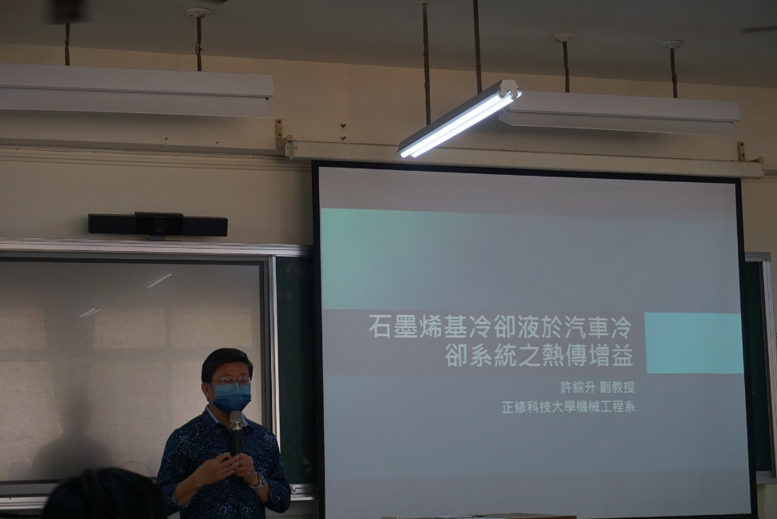
 | 介紹講者畫面
 | 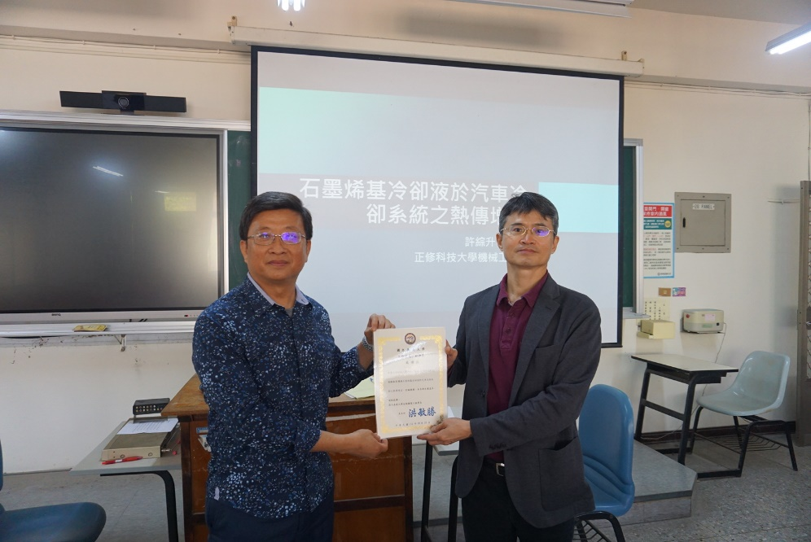
 | 頒發感謝狀畫面

